Wat is communicatie?
Oriëntatie
We denken vaak dat we alleen communiceren als we praten of schrijven. Niets is
minder waar. Al je gedrag tegenover anderen, met woorden of zonder woorden,
is communicatie. Ook als je niet wilt praten, communiceer je toch. Je laat dan
vaak zonder woorden aan anderen merken dat je niet wilt praten. Met andere
woorden: je kunt niet niet communiceren.

Leerdoelen
Na deze les:
* kun je het verschil tussen informatie en communicatie aangeven;
* kun je duidelijk maken hoe informatie communicatie kan worden;
* weet je dat je niet alleen met woorden communiceert maar ook zonder woorden;
* kun je voorbeelden noemen van onbewuste/bewuste en bedoelde/onbedoelde communicatie.

Informatie en communicatie
Een zomernamiddag. Uit de tuin van de buren kringelt rook omhoog.
Je ruikt de heerlijke geur van gebraden vlees. Je vermoedt dat de buren aan het
barbecueën zijn.
Een andere zomernamiddag, in een indianenreservaat. In de verte
over een heuveltop drijven rookwolkjes de lucht in, grote en kleine, met een
zekere regelmaat. De Indiaanse gids naast je kijkt aandachtig en vertelt dat de
rookseinen een uitnodiging voor een feestmaal betekenen.
Opdracht 1.2A Het verschil tussen informatie en communicatie
De rook en de geur van de eerste tekening geven informatie over iets dat aan de gang is. De rookseinen van de volgende tekening zijn een vorm van communicatie. Kun je aan de hand van bovenstaande situaties
uitleggen wat het verschil is tussen informatie en communicatie?

Opdracht 1.2B Onbedoelde of bedoelde informatie
Je weet nu dat communicatie te maken heeft met het overdragen van
informatie. Maar moet informatie bewust en opzettelijk worden gegeven om
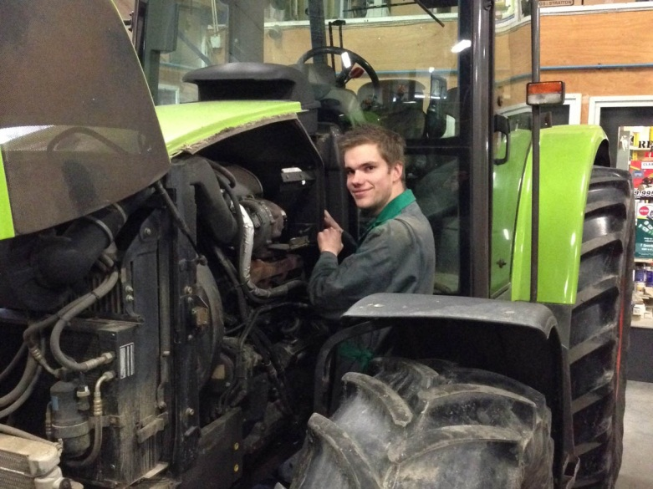
communicatie te zijn?

Een aantal medewerkers van een loonbedrijf is bezig met het onderhoud van de machines. Iemand roept: ‘De olie is op!’ Waarschijnlijk wilhij dat er nieuwe olie wordt gebracht. Dat zegt hij niet. Door de situatie, de klank van de stem, die een verwijt, verzoek of bevel kan inhouden, komt de ander toch olie brengen. Communicatie!

Je collega Jan zingt wel eens als hij lekker alleen aan het werk is. Communicatie? Nee, wel informatie voor jullie als collega’s. Je weet hierdoor: Jan is in een goede bui vandaag. Als Jan zou weten dat zijn collega’s het zingen zouden horen, zou zijn zingen communicatie zijn? Is er sprake van communicatie? Jan heeft van zijn collega’s gehoord dat zij vinden dat hij lelijk zingt tijdens het werk. De eerst volgende keer dat Jan weet dat zijn collega’s in de
buurt zijn, begint hij luid te zingen. Communicatie? Nou en of! Het zingen betekent nu niet (alleen) meer: ik heb het naar mijn zin. Maar ook: ik zal zingen wanneer ik dat wil. Of misschien: hoor maar, ik zing niet vals!
Al je gedrag waarbij anderen aanwezig zijn en waarbij jij je bewust bent van hun aanwezigheid, is communicatie. Ook gedrag waarvan je jezelf maar half of helemaal niet bewust bent. Je weet vaak zelf niet hoe je lichaamshouding, je bewegingen, je gezichtsuitdrukking en de klank van je stem, boodschappen voor anderen kunnen bevatten. Vaak zijn die onbewuste boodschappen zonderwoorden belangrijker dan wat je met woorden kunt zeggen.

Opdracht 1.2C Informatie of communicatie? Bedoeld of onbedoeld?
Beantwoord de volgende vragen en maak gebruik van de termen
bedoeld/onbedoeld en bewust/onbewust.
A Er is een huis in brand gevlogen. Is er sprake van communicatie? Waarom
wel/niet?

B Een brandweerauto is met gierende sirenes onderweg naar een brand. Is
hier sprake van communicatie? Waarom wel/niet?

C Een boer rijdt met zijn tractor naar de veiling. Is hier sprake van
communicatie? Waarom wel/niet?

D Is de stand van ‘Landbouwmechanisatie’ op de beurs van Utrecht een vorm
van communicatie? Verklaar je antwoord.

E Een aantal boeren rijdt met tractoren naar Den Haag om daar te gaan
protesteren. Is er sprake van communicatie? Waarom?
F bloemenwinkel Dijkema besluit voor zijn medewerkers bedrijfskleding aan te
schaffen. Deze kleding moeten ze tijdens het werken bij de klant dragen. Is
hier sprake van communicatie? Waarom?

G Jij staat onder de douche te zingen. Wanneer is dit communicatie en
wanneer niet?

H Een schip in nood schiet vuurpijlen af. Is er sprake van communicatie?
Waarom wel/niet?

I Elke ochtend is het programma ‘Arbeidsvitaminen’ op de radio. Is dit
communicatie?

J Twee doven gebruiken gebarentaal om elkaar hun bedoelingen duidelijk te
maken. Is hier sprake van communicatie?

K Probeer met je eigen woorden op te schrijven wat communicatie is.

L Met wie moet een bloemenwinkel communiceren?

M Van welke schriftelijke communicatievormen kan het loonbedrijf gebruik
maken?

N En van welke mondelinge communicatievormen?

O Wat moet jij over het loonbedrijf waar je werkt weten om je werk goed te
kunnen doen?

P Ken je uit je eigen ervaring een situatie waarin je zonder woorden
communiceert?

In deze les leerde je hoe informatie communicatie kan worden. Met wat je hebt
geleerd, kun je de omschrijving van het woord communicatie aanvullen. Die
wordt dan als volgt:
Communicatie is het uitwisselen van informatie tussen mensen die zich van
elkaars aanwezigheid bewust zijn. Communicatie wordt gedeeltelijk bewust,
gedeeltelijk onbewust gegeven, ontvangen en geïnterpreteerd (= betekenis
geven aan).
Vergelijk deze definitie eens met je eigen omschrijving uit les 1.1. Zijn er
verschillen? Als er in het vervolg over communicatie wordt gesproken, gaan we
uit van de betekenis zoals die in deze les is omschreven.

